UZAICINĀJUMS IESNIEGT PIEDĀVĀJUMU IEPIRKUMAM

Lādezera pamatskola uzaicina Jūs iesniegt savu cenu piedāvājumu iepirkumam “Bērnu gultiņu un matraču piegāde Lādezera pamatskolai”.
Līguma izpildes termiņš – 1 (viens) mēnesis no iepirkuma līguma noslēgšanas dienas.
Līguma izpildes vieta – Lādezers, Limbažu pagasts, Limbažu novads, LV- 4011.
Līguma apmaksa – pasūtītājs veic samaksu 15 (piecpadsmit) dienu laikā pēc pieņemšanas – nodošanas akta parakstīšanas un Izpildītāja rēķina saņemšanas.

Pretendentam, kuram piešķirtas tiesības slēgt iepirkuma līgumu, jāparaksta pasūtītāja sagatavotais iepirkuma līgums un ne vēlāk kā 10 (desmit) dienu laikā no pasūtītāja uzaicinājuma parakstīt iepirkuma līgumu nosūtīšanas dienas un jāiesniedz pasūtītājam parakstīts iepirkuma līgums. Ja norādītajā termiņā iepirkuma uzvarētājs neiesniedz iepriekšminēto dokumentu, tas tiek uzskatīts par atteikumu slēgt iepirkuma līgumu.

Piedāvājuma izvēles kritērijs ir piedāvājums ar viszemāko cenu.
Piedāvājumus iepirkumam var iesniegt līdz 2023.gada 9. jūnija, pulksten 12:00.
Piedāvājums sastāv no aizpildītas piedāvājuma veidlapas (uzaicinājuma 2.pielikums).

Piedāvājumi var tikt iesniegti:
- iesniedzot personīgi, slēgtā vēstulē Lādezera pamatskolā- Lādezers, Limbažu pagasts, Limbažu novads, LV- 4011;
- nosūtot pa pastu vai nogādājot ar kurjeru, adresējot Lādezera pamatskola Lādezers, Limbažu pagasts, Limbažu novads, LV- 4011;
- nosūtot ieskanētu pa e-pastu (ladezera.pamatskola@limbazunovads.lv) un pēc tam oriģinālu nosūtot pa pastu;
- nosūtot elektroniski parakstītu uz e-pastu (ladezera.pamatskola @limbazunovads.lv);
nosūtot 3. vai 4. punktā minētajā kārtībā, bet ar elektroniski šifrētu finanšu piedāvājumu un nodrošināt piedāvājuma atvēršanas paroles nosūtīšanu 1(vienas) stundas laikā pēc iesniegšanas termiņa beigām.

Piedāvājumi, kuri būs iesniegti pēc noteiktā termiņa, netiks izskatīti.

Pielikumā: 1. Tehniskā specifikācija uz 2 lpp.
2. Piedāvājuma veidlapa uz 2 lpp.

1.pielikums
TEHNISKĀ SPECIFIKĀCIJA
Bērnu gultiņu un matraču piegāde Lādezera pamatskolai
- Pretendents nodrošina piedāvāto mēbeļu piegādi un uzstādīšanu.
- Garantijas termiņš ir 24 (divdesmit četri) mēneši.

Nosaukums | Skaits | Prasības
Bērnu gultiņas (transformeri) | 6 | Materiāls - lakots koks  Augstums – 1000 mm  Garums – 1500 mm  Platums 650 mm  Gultas ar roku izgriezumiem un izgriezumiem sānos iekāpšanai gultiņās  Aprīkotas ar ritenīšiem  Gultas vāks- noņemams vai paceļams (ar enģēm) un nostiprināms
Matraču komplekts | 6 | 600x1200x70  Komplektā 4 matrači.  Materiāls - porolona matracis  Pārvalks 100% kokvilna ar ravējslēdzēju.

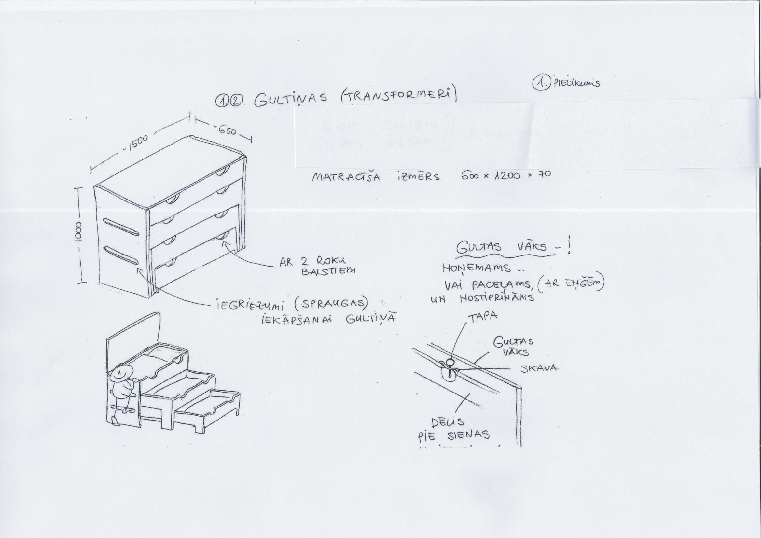

2.pielikums
PIEDĀVĀJUMA VEIDLAPA

___.____.2023. Nr.______

Pamatojoties uz saņemto uzaicinājumu, iesniedzam piedāvājumu iepirkumam “Bērnu gultiņu un matraču piegāde Lādezera pamatskolai”.

- INFORMĀCIJA PAR PRETENDENTU
Pretendenta nosaukums
Reģistrācijas Nr.
Pretendenta bankas rekvizīti
Adrese
Tālr., faksa Nr.
Par līguma izpildi atbildīgās personas vārds, uzvārds, tālr. Nr., e-pasta adrese
Pretendents nodrošina vai nenodrošina līguma elektronisku parakstīšanu
Pretendenta pārstāvja vai pilnvarotās personas vārds, uzvārds, amats
Pretendenta pārstāvja vai pilnvarotās personas pilnvarojuma pamats

Ja piedāvājumu paraksta pilnvarotā persona, klāt pievienojama pilnvara.

- TEHNISKAIS PIEDĀVĀJUMS

Apliecinām, ka piedāvātajām mēbelēm tiks nodrošināta garantija 24 (divdesmit četri) mēneši no piegādes dienas.

Nosaukums | Prasības | Piedāvājums
Bērnu gultiņas (transformeri) | Materiāls - lakots koks  Augstums – 1000 mm  Garums – 1500 mm  Platums 650 mm  Gultas ar roku izgriezumiem un izgriezumiem sānos iekāpšanai gultiņās  Gultas vāks- noņemams vai paceļams (ar enģēm) un nostiprināms
Matraču komplekts | 600x1200x70  Komplektā 4 matrači.  Materiāls - porolona matracis  Pārvalks 100% kokvilna ar ravējslēdzēju.

Piekrītam visām Tehniskajā specifikācijā izvirzītajām prasībām.

- FINANŠU PIEDĀVĀJUMS
Nr.p.k. | Nosaukums |  | Skaits | Kopējā cena, EUR bez PVN
 |  | Vienības cena PVN, EUR
1 | Bērnu gultiņas (transformeri) |  | 6
2 | Matraču komplekts |  | 6
KOPĀ
PVN
Kopsumma, EUR ar PVN

Pretendenta pārstāvja vai pilnvarotās personas paraksts ________________________________

Pretendenta pārstāvja vai pilnvarotās personas vārds, uzvārds, amats _____________________
____________________________________________________________________________

